報道提供資料
平成25年6月10日
問い合わせ先
教育委員会事務局施設財務課
施設管理G 黒田・川村 内線3455
直通 06-6944-6898
技術管理G 岸本・宮﨑 内線3456
直通 06-6944-7295

府立金岡高等学校におけるアスベストの小片等の発見について

大阪府教育委員会では、府立学校の耐震大規模改修工事を計画的に実施しており、昨年度より、金岡高等学校の耐震改修工事を実施しております。
昨年10月24日から11月19日にかけて、外壁改修工事中にアスベストを飛散させる事象を招き、生徒・教職員、近隣住民の皆様に多大なご心配をおかけしたところであります。
先般、5月28日午前に学校敷地内でアスベストと推定される小片等が発見され、分析の結果アスベストが含有されていることが判明した旨を、5月30日に報道提供させていただきました。
その後、６月１日と翌２日にかけて当課職員による現地確認作業を実施したところ、１日に新たにアスベストと推定される小片が発見されました。
この小片と5月28日午後に発見された小片を分析するとともに、併せて６月１日と翌２日にかけて環境測定を実施しておりましたが、今般、分析結果並びに環境測定結果が判明しましたので、お知らせします。

記

府立金岡高等学校 （堺市北区金岡町２６５１番地）

- 発見日時及び場所
平成２５年５月２８日（火） 午後
管理教室棟１階校長室に面した中庭 砂利敷きの中（約１５ミリ角・３片）
平成２５年６月 １日（土） 午後
特別教室棟と危険物保管庫の間
（約４０ミリ×２０ミリ片・１片、約１８ミリ×１５ミリ片・１片）
※同日と翌２日にかけて当課職員が実施した現地確認作業時に発見したものです。
【参考】５月２８日午前には管理教室棟１階東側技師室横の出入り口付近においても発
見されています（小片約１５ミリ角・１片、成形板・８片） ※５月３０日報道提供済み

- 分析結果
アスベストの種類
クロシドライト（5月28日午後及び6月1日午後に発見された小片全て）
【参考】５月２８日午前 ：小片（約15ミリ角・１片）・・・クロシドライト
成形板（8片）・・・クリソタイル ※５月３０日報道提供済み

（３）環境測定日時及び場所
平成２５年６月１日（土）、２日（日）
全てのホームルーム教室を含む８２室及び建物外部４箇所

（４）環境測定結果（総繊維数濃度結果）
室内・・・・・ ０．０５６本未満／Ｌ（７４室）
０．０５６本／Ｌ（６室）
０．１１本／Ｌ（２室）
建物外部・・０．０５６本未満／Ｌ（４箇所全て）

※測定により０．０５６本／Ｌを計測した６室、０．１１本／Ｌを計測した２室（計８室）の試料に
ついて専門家による鑑定を行ったところ、３室から検出限界値を下回る微量のクロシドライ
トが確認されました。
このため、３室については、念のため、専門家による指導のもと、職員による清掃作業を
６月９日（日）に行いました。

【参考】環境省 平成23年度アスベスト大気濃度調査結果より
住宅地域の総繊維数濃度：幾何平均値 ０．１０本／Ｌ（最大値０．１９、最少０．０５）
計数の対象となる粒子は、長さ５ﾐｸﾛﾝ以上、幅３ﾐｸﾛﾝ未満で、かつ長さと幅の比が３：１以上の繊維状物質（環境省 アスベストモニタリングマニュアル（第4.0版）より）

（５）今後の対応
○専門家による指導のもと、全てのホームルーム教室を含む８２室及び廊下等の清掃作業を行います。

○また、専門家の意見を踏まえたうえで、アスベスト片が発見された場所及び残存の可能性のある場所において飛散防止措置を夏季休業中に実施することとしており、現在、コンクリートで覆うことによる養生などの工法について検討中です。

○吹付けアスベストを使用している他の府立学校においても、囲い込み状況の確認作業を夏季休業中に実施します。

※なお、昨年発生したアスベスト飛散事象を受け、今後、第三者の専門家が入った協議会（仮称）において、アスベストに係る課題の解決に向けた取組を行うこととしております。

《協議事項》
・アスベスト飛散の原因となった工事、作業について
・アスベストの飛散状況について
・健康への影響について
・再発防止策について

小片・成形板の発見場所

6/1PM 発見箇所

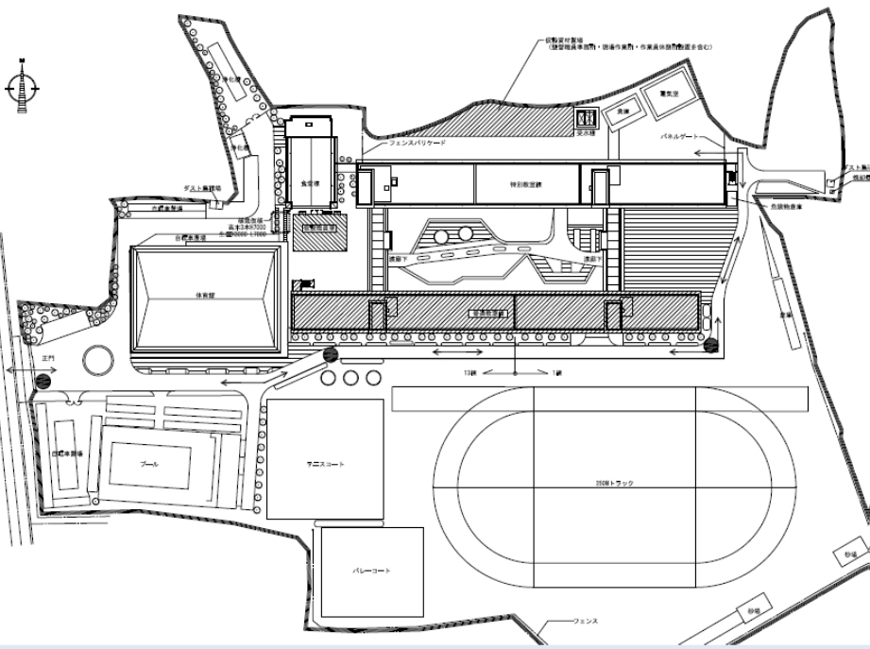
5/28AM 発見箇所
5/28PM 発見箇所
成形板8片

